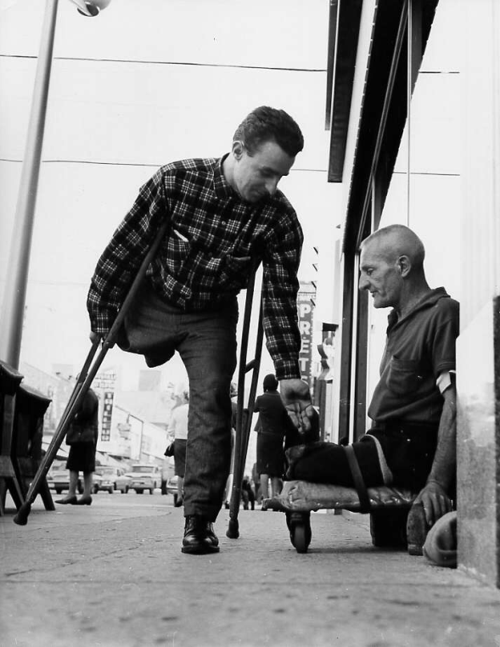

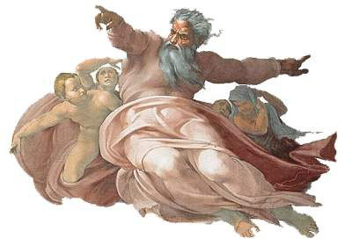

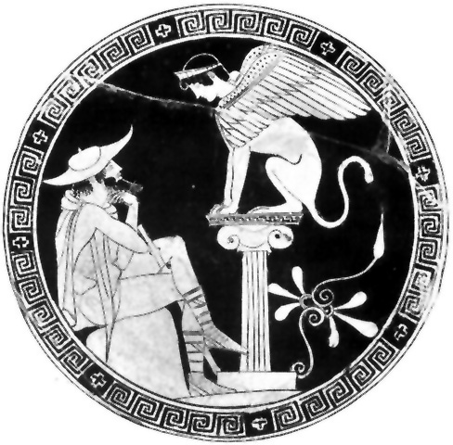



- Témoignages …
Lis les témoignages suivants, et réponds ensuite aux questions.
Passion de Dieu, Passion de l’homme 3, de Boeck, 1993, p.56-57.
- Martin Gray : né Mietek Grayewski, est un écrivain juif francophone, d'origine polonaise, né à Varsovie le 27 avril 1922. Il est connu pour être l'un des rares déportés juifs des camps nazis ayant pu s'évader, vie qu'il a décrite dans son livre Au nom de tous les miens.
« J’avais la tentation de m’enfuir, de me cacher, de garder pour moi seul mon histoire, de vivre replié sur mon malheur,… Ce fut le temps où je me sentis devenir sauvage, où la tentation me prenait d’écraser les concurrents, où j’avais l’envie de détruire les autres et de me détruire moi,… »

- Sœur Emmanuelle :
« Nous dormions dans les classes où la chaleur et ensuite le froid m’empêchait de fermer l’œil de la nuit. Je me sentais comme un pauvre chiffon. Et pas un endroit pour me reposer avant la nuit ? Or, ces années terribles ont été dans un sens les plus fécondes de ma vie : elles ont produit comme l’enfantement d’un être meilleur. Elles ont modelé en moi une âme douce et fraternelle, propre à comprendre, aimer, partager la vie des chiffonniers du Caire. Quand on a ressenti dans son corps et dans son âme l’extrême de la faiblesse humaine, de l’impuissance ; quand on est tombé jusqu’au fond de l’abîme, on comprend autrement ses frères et sœurs qui y gisent encore ? C’est difficile d’expliquer ces choses là, ça se sent. »

- Patrick Segal : né à Epernay, en Champagne, en 1947. En avril 1972, un accident par arme à feu le contraint au fauteuil roulant. Il termine ses études et part vivre une année en Chine.
« Le désespoir m’a dragué plus d’une fois, je sais ce que c’est le cafard à couper au couteau ? Après l’accident, j’ai pu compter sur mes amis véritables sur les doigts d’une seule main. J’ai été souvent tenté par la solution de facilité : vivre au ralenti, me laisser materner, abdiquer. Je comprends ceux qui adoptent ce parti. C’est humain. Mon expérience douloureuse a approfondi, a changé mes relations avec les autres. … La détresse de l’homme m’atteint, l’angoisse de l’homme me touche, … J’ai des comptes à rendre à la souffrance des autres. »
- Gn2, 9. 15-17:
9 Et le SEIGNEUR Dieu fit germer de l'humus tout arbre désirable pour la vie et bien pour le manger,
et l'arbre de la vie au milieu du jardin et l'arbre du connaître bien et mal.
15 Et le SEIGNEUR Dieu prit l'humain et le déposa dans le jardin d'Eden pour la travailler et la garder.
16 Et le SEIGNEUR Dieu ordonna sur l'humain en disant : « De tous les arbres du jardin,
manger tu mangeras. 17 Mais de l'arbre du connaître bien et mal tu n'en mangeras pas car
au jour où tu en mangeras, mourir tu mourras. »

Que pensez-vous de ces témoignages ?
……………………………………………………………………………………………………………………………………………………………………………………………………
…………………………………………………………………………………………………
…………………………………………………………………………………………………
Pour chacun d’eux, quelles sont les limites, souffrances ? Et leurs effets ? …………………………………………………………………………………………………
…………………………………………………………………………………………………
…………………………………………………………………………………………………
…………………………………………………………………………………………………
…………………………………………………………………………………………………
…………………………………………………………………………………………………
…………………………………………………………………………………………………
…………………………………………………………………………………………………
…………………………………………………………………………………………………
…………………………………………………………………………………………………
…………………………………………………………………………………………………
……………………………………………………………………………………………………………………………………………………………………………………………………
…………………………………………………………………………………………………

A quoi aboutissent-elles selon les cas ? …………………………………………………………………………………………………
…………………………………………………………………………………………………
…………………………………………………………………………………………………
……………………………………………………………………………………………………………………………………………………………………………………………………
…………………………………………………………………………………………………

- C’est ta chance de Jean Jacques Goldman :
Passion de Dieu, Passion de l’homme 3, de Boeck, 1993, p.56-57.
Il faudra que tu sois douce  Et solitaire aussi  Il te faudra gagner pouce à pouce  Les oublis de la vie  Oh, tu seras jamais la reine du bal  Vers qui se tournent les yeux éblouis  Pour que tu sois belle, il faudra que tu le deviennes  Puisque tu n'es pas née jolie  Il faudra que tu apprennes  A perdre, à encaisser  Tout ce que le sort ne t'a pas donné  Tu le prendras toi-même  Oh, rien ne sera jamais facile  Il y aura des moments maudits  Oui, mais chaque victoire ne sera que la tienne  Et toi seule en sauras le prix  C'est ta chance, le cadeau de ta naissance  Y a tant d'envies, tant de rêves qui naissent d'une vraie souffrance  Qui te lance et te soutient  C'est ta chance, ton appétit, ton essence  La blessure où tu viendras puiser la force et l'impertinence  Qui t'avance un peu plus loin | Toi, t'es pas très catholique  Et t'as une drôle de peau  Chez toi, les fées soi-disant magiques  Ont loupé ton berceau  Oh, tu seras jamais notaire  Pas de privilège hérité  Et si t'as pas les papiers pour être fonctionnaire  Tout seul, apprends à fonctionner  C'est ta chance, ta force, ta dissonance  Faudra remplacer tous les "pas de chance" par de l'intelligence  C'est ta chance, pas le choix  C'est ta chance, ta source, ta dissidence  Toujours prouver deux fois plus que les autres assoupis d'évidence  Ta puissance naîtra là  C'est ta chance, le cadeau de ta naissance  Y a tant d'envies, tant de rêves qui naissent d'une vraie souffrance  Qui te lance et te soutient  C'est ta chance, ton appétit, ton essence  La blessure où ti viendras puiser la force et l'impertinence  Qui t'avance un peu plus loin

Repérez quels types de souffrance et de handicap sont évoqués par la chanson.
…………………………………………………………………………………………………
…………………………………………………………………………………………………
…………………………………………………………………………………………………
…………………………………………………………………………………………………
…………………………………………………………………………………………………
…………………………………………………………………………………………………
…………………………………………………………………………………………………
…………………………………………………………………………………………………
…………………………………………………………………………………………………
…………………………………………………………………………………………………

Comment peut-elle dire que la souffrance peut se convertir en chance ? …………………………………………………………………………………………………
…………………………………………………………………………………………………
Pourquoi ? …………………………………………………………………………………………………
…………………………………………………………………………………………………
…………………………………………………………………………………………………

- Et vous ?
Quels sont les limites, souffrances que vous rencontrez ?



- Question existentielle ???
A partir de cette introduction, posons-nous une question existentielle :
……………………………………………………………………………………………………………………………………………………………………………………………………
- La première limite.
Revenons sur le texte de la Genèse 2, 9. 15-17 : un peu d’histoire …
Qu’est ce que la genèse ?
……………………………………………………………………………………………………………………………………………………………………………………………………
Où nous situons-nous dans le texte ?
…………………………………………………………………………………………………………………………………………………………………………………………………………………………………………………………………………………………………………………………………………………………………………………………………………
Analysons ce passage :
9 Et le SEIGNEUR Dieu fit germer de l'humus tout arbre désirable pour la vie et bien pour le manger,
……………………………………………………………………………………………………………………………………………………………………………………………………
et l'arbre de la vie au milieu du jardin et l'arbre du connaître bien et mal.
……………………………………………………………………………………………………………………………………………………………………………………………………
15 Et le SEIGNEUR Dieu prit l'humain et le déposa dans le jardin d'Eden pour la travailler et la garder.
……………………………………………………………………………………………………………………………………………………………………………………………………
16 Et le SEIGNEUR Dieu ordonna sur l'humain en disant : « De tous les arbres du jardin,
……………………………………………………………………………………………………………………………………………………………………………………………………
manger tu mangeras. 17 Mais de l'arbre du connaître bien et mal tu n'en mangeras pas car
……………………………………………………………………………………………………………………………………………………………………………………………………
au jour où tu en mangeras, mourir tu mourras. »
Décris la géographie du jardin : ……………………………………………………………………………………………………………………………………………………………………………………………………
Quel(s) ordre(s) Dieu donne-t-il à l'homme? ……………………………………………………………………………………………………………………………………………………………………………………………………
Que fait-il en donnant cet ordre? ……………………………………………………………………………………………………………………………………………………………………………………………………
Quelle mise en garde fait-il et pourquoi? ……………………………………………………………………………………………………………………………………………………………………………………………………
Conclusion :
L’interdit ne limite pas : ………………………………………………………………………………………………………………………………………………………………………………………………………………………………………………………………………………………………………………………………………………………………………………………………………………………………………………………………………………………………………………………………………………………………………………………………………………
L’interdit ne brime pas la liberté :
………………………………………………………………………………………………………………………………………………………………………………………………………………………………………………………………………………………………………………………………………………………………………………………………………………………………………………………………………………………………………………………………………………………………………………………………………………

- Interdits fondamentaux…
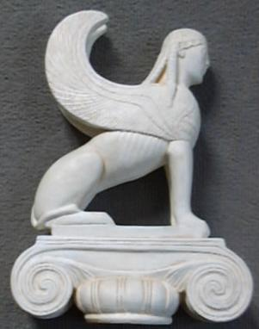
" Quel est celui qui marche à quatre pattes
le matin, à deux pattes à midi et à trois
pattes le soir ?"………………………………
Dans la mythologie grecque Œdipe est le fils de Laïos et de Jocaste, qui règnent sur Thèbes. Un oracle prédit à Laïos qu'il sera plus tard tué par son fils : plutôt que de le faire périr, il abandonne Œdipe dans la montagne, après avoir pris soin de lui lier les pieds. Mais un berger trouve l'enfant et le confie au roi de Corinthe Polybos, qui l'élève comme son propre fils, sans lui révéler le secret de ses origines, et le nomme Œdipe, celui qui a les pieds enflés.
Un nouvel oracle prédit à Œdipe qu'il sera le meurtrier de son père : ignorant que Polybos n'est pas celui-ci, il quitte Corinthe pour que la prédiction ne puisse se réaliser. Pendant son voyage, il rencontre Laïos et ses serviteurs et tue son vrai père, qu'il prend pour le chef d'une bande de voleurs.
Lorsqu'il arrive à Thèbes, but de son voyage, il ne peut entrer dans la ville : un monstre sanguinaire, le Sphinx, en empêche l'accès, tuant et dévorant tous les voyageurs incapables de résoudre l'énigme qu'il leur propose. Mais Œdipe trouve la solution, et le Sphinx se tue lui-même : Œdipe devient un héros adulé par les habitants de la ville, qui le proclament roi et lui donnent comme femme la veuve de Laïos, Jocaste, qui n'est autre que sa propre mère.
De nombreuses années s'écoulent, pendant lesquelles Œdipe et Jocaste, ignorant leurs véritables liens de parenté, vivent fort heureux. Mais un jour une épidémie de peste s'abat sur Thèbes, et l'oracle de Delphes annonce que cette épidémie durera tant que le meurtrier de Laïos ne sera pas châtié. Œdipe alors fait rechercher le coupable, mais il ne tarde pas à se rendre compte que c'est lui qui a tué Laïos sans savoir que celui-ci était son père.
Quand Jocaste apprend la nouvelle, elle se suicide de désespoir, et Œdipe comprend que leurs enfants, Étéocle, Polynice, Antigone et Ismène sont maudits. Il se crève alors les yeux et renonce à la royauté. Quelques années plus tard, il est chassé de Thèbes ; errant çà et là, accompagné d'Antigone sa fille qui lui sert de guide, il arrive dans un lieu de culte non loin d'Athènes où il meurt.

Œdipe, la légende homérique. Sophocle

Pourquoi ce texte est la référence aux interdits fondamentaux de notre société ? Cite-les !
…………………………………………………………………………………………………………………………………………………………………………………………………………………………………………………………………………………………………………………………………………………………………………………………………………
Que vient faire Freud dans tout ça ?
………………………………………………………………………………………………………………………………………………………………………………………………………………………………………………………………………………………………………

- Ils dépassent leurs limites…
C'est le 8 juillet 1957 à Lyon, que Mimie Mathy a vu le jour.
Peu de temps après sa naissance ses parents ont tout de suite su qu'elle ne grandirait pas autant que les autres. Malgré cette différence ses parents ont toujours voulu lui inculquer une philosophie positive de la vie et l'ont souvent laissé se débrouiller, en lui disant : "Si tu n'y arrives pas, prends une chaise ! ".
Mimie Mathy est attirée très jeune par les métiers du spectacle mais ne sachant pas comment assouvir sa passion elle suit le chemin classique du lycée : BAC B puis la FAC : Sciences éco à Lyon. Mimie Mathy veut être reconnue dans la rue pour ses talents de comédienne et de comique et non pour son 1 mètre 32.

Willy Mercier: Oser tout dire sur ma vie
http://users.belgacom.net/willy_mercier/
Je suis né à Quaregnon dans un milieu modeste; mes grands parents étaient mineurs et mon père un résistant actif.
Je suis l'aîné de 3 garçons. Très mal voyant depuis ma naissance, j'ai réussi à faire mes études dans l'enseignement traditionnel. J'ai toujours dû trouver la force de me battre que ce soit au niveau professionnel, pour conserver mon emploi de professeur malgré ma cécité et dans mes nombreuses activités sportives.
Père de famille nombreuse (4 enfants et 8 petits enfants), je n'ai pas eu les possibilités financières de commencer le sport avant 35 ans (l'âge où les autres sportifs s'arrêtent). je n'ai jamais retiré aucun revenu de mes victoires, devant souvent payer mes entraînements et mes skis. Ma plus belle médaille est peut-être celle des J.O. de Lillehammer car j'ai commencé à skier à 35 ans en étant complètement aveugle. Je suis le premier Belge à avoir obtenu une médaille aux jeux d'hiver en m'entraînant quelques semaines par an avec de vieux skis.
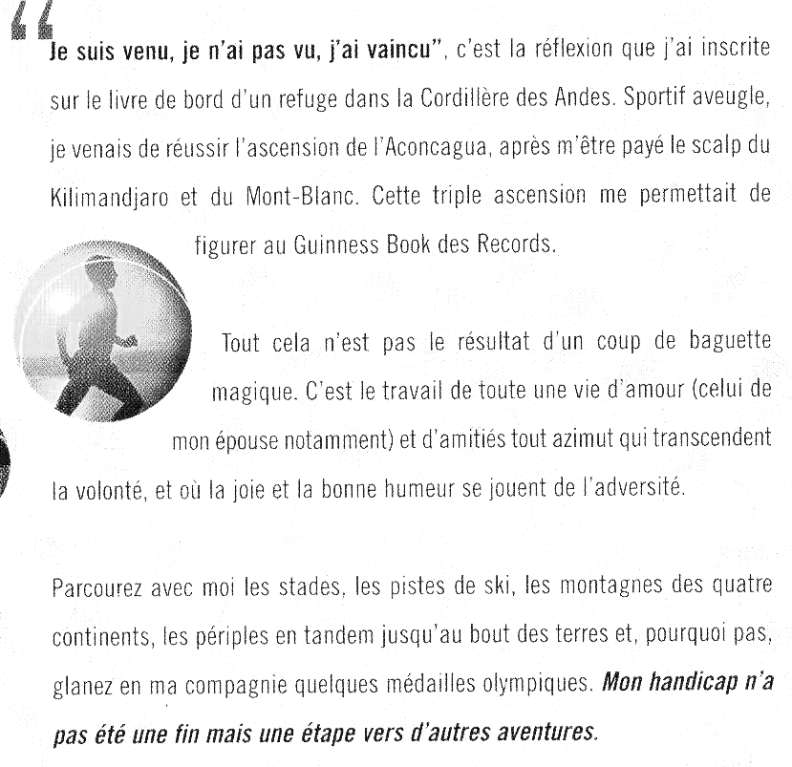
Denise … http://www3.sympatico.ca/didise/
Je suis l'aînée d'une belle famille de 4 enfants. Malgré mon handicap, mon intégration familiale a été très bonne dès le début. Je suis atteinte de paralysie cérébrale, mais on était toujours ensemble ou qu'on aille; que ce soit en vacances, pour les loisirs, les visites d'amis, etc... Mes parents m'ont toujours traité comme une enfant normale ce qui m'a évité certaines blessures que vivent les personnes handicapées face à leur entourage.
Vers l'âge de douze ans, j'ai voulu apprendre à lire car voyant mes frères aller à l'école, ça m'a donne le goût d'apprendre de nouvelles choses. Mais restant à la maison ce projet était impossible, il était donc temps de songer est partir de chez moi. … C'est le Foyer de Charité qui a répondu positivement au courrier de mes parents en acceptant de me recevoir.
Lorsque la date de mon arrivée fut fixée, il me fallut 4 jours pour me préparer. Cette préparation était plus d'ordre psychologique que matérielle car il me fallait changer ma petite routine.

En arrivant j'avais hâte d'apprendre à lire. Mon désir était de commencer dès le lendemain de mon arrivée. Les personnes au Foyer m'ont fait une petite planche de bois et y ont inscrit les lettres de l'alphabet. Avec mon doigt, je pouvais pointer les lettres et former des phrases. Quelle découverte, je pouvais enfin communiquer avec les autres!!!...C'est qu'auparavant, je ne pouvais m'exprimer qu'avec des gestes, et même mes parents pouvaient parfois prendre une heure pour comprendre leur signification.
En 1989 j'ai eu la chance de suivre un cours en micro-informatique. Moi, comme on dit, j'ai eu la piqûre tout de suite et depuis j'écris toutes mes lettres sur ordinateur. Il m'est possible d'appuyer sur les touches du clavier grâce à ce que l'on appelle une licorne. Elle est placée sur ma tête et un garde touche permet de guider précisément la licorne vers l'endroit désire.

Avec Internet, je lis chaque matin les nouvelles sur plusieurs sites et j'envoie beaucoup de cartes et de courriels. Je parle avec ma famille sans obstacles causés par mon handicap. C'est vraiment formidable ! J'ai beaucoup plus d'ami(es) grâce à ICQ et MSN.

Comment ces personnes ont-elles dépassées leurs limites ? ………………………………………………………………………………………………………………………………………………………………………………………………………………………………………………………………………………………………………
Qu’est-ce qui les a aidés ? ………………………………………………………………………………………………………………………………………………………………………………………………………………………………………………………………………………………………………

- Le fils prodigue.
Saint Luc 15,11-32
11 Jésus dit encore : « Un homme avait deux fils. 12 Le plus jeune dit à son père : 'Père, donne-moi la part d'héritage qui me revient.' Et le père fit le partage de ses biens. 13 Peu de jours après, le plus jeune rassembla tout ce qu'il avait, et partit pour un pays lointain où il gaspilla sa fortune en menant une vie de désordre. 14 Quand il eut tout dépensé, une grande famine survint dans cette région, et il commença à se trouver dans la misère. 15 Il alla s'embaucher chez un homme du pays qui l'envoya dans ses champs garder les porcs. 16 Il aurait bien voulu se remplir le ventre avec les gousses que mangeaient les porcs, mais personne ne lui donnait rien. 17 Alors il réfléchit : 'Tant d'ouvriers chez mon père ont du pain en abondance, et moi, ici, je meurs de faim ! 18 Je vais retourner chez mon père, et je lui dirai : Père, j'ai péché contre le ciel et contre toi. 19 Je ne mérite plus d'être appelé ton fils. Prends-moi comme l'un de tes ouvriers.'
20 Il partit donc pour aller chez son père. Comme il était encore loin, son père l'aperçut et fut saisi de pitié ; il courut se jeter à son cou et le couvrit de baisers. 21 Le fils lui dit : 'Père, j'ai péché contre le ciel et contre toi. Je ne mérite plus d'être appelé ton fils...' 22 Mais le père dit à ses domestiques : 'Vite, apportez le plus beau vêtement pour l'habiller. Mettez-lui une bague au doigt et des sandales aux pieds. 23 Allez chercher le veau gras, tuez-le ; mangeons et festoyons. 24 Car mon fils que voilà était mort, et il est revenu à la vie ; il était perdu, et il est retrouvé.' Et ils commencèrent la fête.
25 Le fils aîné était aux champs. A son retour, quand il fut près de la maison, il entendit la musique et les danses. 26 Appelant un des domestiques, il demanda ce qui se passait. 27 Celui-ci répondit : 'C'est ton frère qui est de retour. Et ton père a tué le veau gras, parce qu'il a vu revenir son fils en bonne santé.' 28 Alors le fils aîné se mit en colère, et il refusait d'entrer. Son père, qui était sorti, le suppliait. 29 Mais il répliqua : 'Il y a tant d'années que je suis à ton service sans avoir jamais désobéi à tes ordres, et jamais tu ne m'as donné un chevreau pour festoyer avec mes amis. 30 Mais, quand ton fils que voilà est arrivé après avoir dépensé ton bien avec des filles, tu as fait tuer pour lui le veau gras !' 31 Le père répondit : 'Toi, mon enfant, tu es toujours avec moi, et tout ce qui est à moi est à toi. 32 Il fallait bien festoyer et se réjouir ; car ton frère que voilà était mort, et il est revenu à la vie ; il était perdu, et il est retrouvé ! »
Quelles sont les souffrances, limites, rencontrées dans ce texte ?
…………………………………………………………………………………………………………………………………………………………………………………………………………………………………………………………………………………………………………………………………………………………………………………………………………
Quelle est l’attitude du fils cadet ? Comment réagit le Père ?
……………………………………………………………………………………………………………………………………………………………………………………………………
Quelle est l’attitude du fils aîné ? Comment réagit le Père ? ……………………………………………………………………………………………………………………………………………………………………………………………………
- La communauté de l’Arche ?
L'Arche de Jean Vanier accueille dans ses communautés des personnes qui ont un handicap mental. Elles partagent une vie fraternelle avec des hommes et des femmes engagés à leurs côtés et des jeunes volontaires du monde entier.

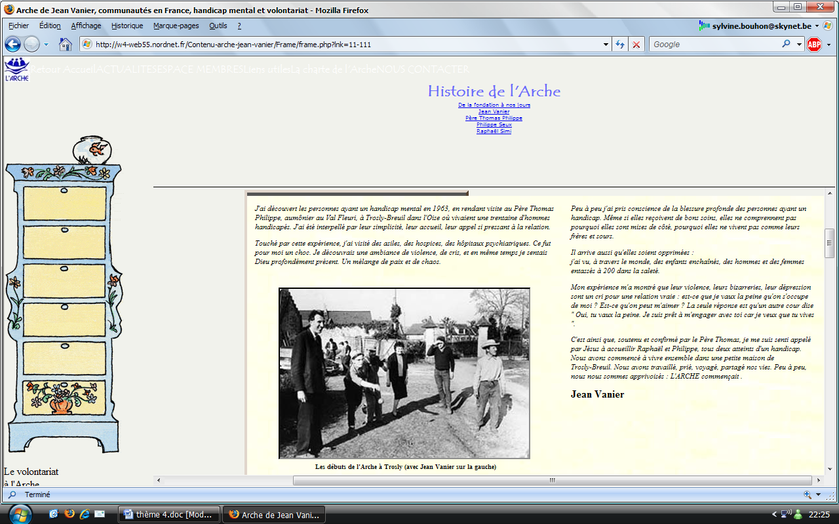
Comment Jean Vanier aide-t-il les personnes en souffrances ?
……………………………………………………………………………………………………………………………………………………………………………………………………
« Dans notre petite communauté de Béthanie, près de Jérusalem, nous avons accueilli Ghadir, une jeune fille de 15 ans. Son corps est tout à fait paralysé,' elle ne parle pas. Elle est d'une extrême fragilité et je dirais d'une extrême beauté. Ses mains sont comme sculptées en ivoire et son visage, quand on lui parle, s'allume comme une lampe électrique et esquisse un sourire plein de vie et plein de tendresse. C'est une personne fragile, très faible, totalement dépendante pour chaque geste de la vie : il s'agit de la nourrir, de la changer régulièrement, de lui donner le bain...
Or le cœur de Ghadir commence à s'épanouir. Elle commence à rire. Elle est toute fragile, toute petite mais elle commence à découvrir la joie d'être aimée. Et être aimé ce n’est pas du sentimentalisme.
Ce n’est pas nécessairement être caressé ni être embrassé ni être léché. Aimer Ghadir, c'est lui révéler qu'elle est importante. C'est lui révéler qu'elle a une valeur. C'est lui révéler qu'elle est reconnue. C'est lui dire: "Je suis heureux d'être avec toi. Je suis heureux. Tu me donnes la vie, tu as un don à me donner. Et il faut que tu grandisses parce que le monde a besoin de toi! ".
Pour beaucoup, le drame c'est, alors qu'ils sont écrasés, de s'entendre dire: "on n'a pas besoin de toi. Tu ne vaux rien, tu ne peux rien faire de bien, tu es inutile, tu es un pour la société ".
Non, ce dont Ghadir a besoin, c'est de trouver sa place. Toute fragile qu'elle est, elle attend que quelqu'un lui dise: Tu as une place dans ma communauté, dans mon cœur. Tu es importante.
Si tu n’étais pas là, cela nous manquerait! Avoir une place... »
Qu’arrive à faire l’association ?
…………………………………………………………………………………………………………………………………………………………………………………………………………………………………………………………………………………………………………………………………………………………………………………………………………

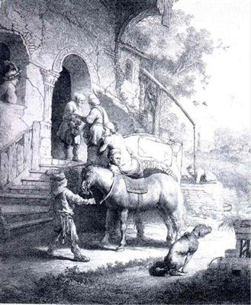
- Comment pouvons-nous aider ceux qui souffrent ?

Le bon samaritain Lc, 10, 29-37 Ill : Rembrandt.

Luc fut le troisième à écrire un Evangile. Il le composa en langue grecque. Luc était un médecin d’origine païenne né à Antioche et compagnon de Paul qu’il accompagna dans ses voyages apostoliques et dans ses deux captivités romaines. Il écrivit aussi un second ouvrage, les Actes des Apôtres.
Mais lui, voulant se justifier, dit à Jésus : « Et qui est mon prochain ? » Jésus reprit : « Un homme descendait de la montagne à Jéricho, et il tomba au milieu de brigands qui, après l’avoir dépouillé et roué de coups, s’en allèrent, le laissant à demi mort. Un prêtre vint à descendre par ce chemin-là ; il le vit et passa outre. Pareillement un lévite, survenant en ce lieu, le vit et passa outre. Mais un Samaritain, qui était en voyage, arriva près de lui, le vit et fut pris de pitié. Il s’approcha, banda ses plaies, y versant de l’huile et du vin, puis le chargea sur sa propre monture, le mena à l’hôtellerie et prit soin de lui. Le lendemain, il tira deux deniers et les donna à l’hôtelier, en disant : « Prends soin de lui, et ce que tu auras dépensé en plus, je te le rembourserai, moi, à mon retour. » Lequel de ces trois, à ton avis, s’est montré le prochain de l’homme tombé aux mains des brigands ? » Il dit : « Celui-là qui a exercé la miséricorde envers lui. » Et Jésus lui dit : « Va, et toi aussi, fais de même. »

Quelques précisons historico-culturelles avant l’analyse…

Jéricho : ville de la vallée du Jourdain.
Un prêtre : ministre du culte, il s’occupe notamment des sacrifices.
Un lévite : membre de la tribu de Lévi (une des douze tribus d’Israël), traditionnellement chargé du service du Temple. Le prêtre et le Lévite ne se sont pas arrêtés car on les attend au temple pour officier. Pour officier au temple, il faut bien sûr être pur. Or, s’approcher d’un cadavre (ils croient en effet que l’homme attaqué par les brigands est mort), c’est se rendre impur. Il faut alors s’astreindre à une série de purifications pour à nouveau approcher Dieu.
Un Samaritain : habitant de la région de la Palestine centrale. Les Juifs haïssaient les Samaritains et vice-versa. Aussi, chacun évitait-il le territoire de l’autre. Le Samaritain désigne en fait l’étranger et l’hérétique, par opposition au prêtre et au lévite qui symbolisent ce qu’il y a, en Israël, de plus tenu à observer la loi de charité.
La miséricorde : pure bonté

Analyse du texte

1. Repérer et resituer
- Les personnages :

*………………………………………
*………………………………………
*………………………………………
- Les mouvements

* ………………………………………………………………………………………………..
…………………………………………………………………………………………………..…………………………………………………………………………………………………..
* ………………………………………………………………………………………………..
…………………………………………………………………………………………………..…………………………………………………………………………………………………..
* ………………………………………………………………………………………………..
…………………………………………………………………………………………………..…………………………………………………………………………………………………..

- Les paroles importantes :

*…………………………………………………………………………………………………………………………………………………………………………………………..
*…………………………………………………………………………………………………………………………………………………………………………………………..

- Les lieux

*………………………………………

- Le temps

*………………………………………

2. La structure
    - Situation initiale

*…………………………………………………………………………………………………………………………………………………………………………………………..

    - Situation finale

*…………………………………………………………………………………………………………………………………………………………………………………………..

    - Transformation

*…………………………………………………………………………………………………………………………………………………………………………………………..……………………………………………………………………………………………..……………………………………………………………………………………………..

3. Approche théologique
    - Le sens du texte

……………………………………………………………………………………………..……………………………………………………………………………………………..……………………………………………………………………………………………..……………………………………………………………………………………………..……………………………………………………………………………………………..……………………………………………………………………………………………..

    - Un message encore d’actualité ?

Réalise une recherche sérieuse sur le « petit prince des loubards » : GUY GILBERT
- Sa vie :
Retrace sa biographie ; les événements marquants de sa vie ; ce qui fait qu’on le nomme « le prêtre des loubards ».
- La souffrance et Guy :
Mets en lien ses actions, débats, paroles et le thème que l’on voit.
- La presse :
Retrouve 1 article de presse sur lui qui met en avant ce qu’il fait.
Attention au soin, à l’orthographe et à la présentation ! Pas de copié collé d’internet !!!

A remettre pour le : …………………………………


- Conclusion.
Juste pour le plaisir, laissez-vous imprégner…

Il était une fois, une île où tous les différents sentiments vivaient: le Bonheur, la Tristesse, le Savoir, ainsi que tous les autres, l'Amour y compris. Un jour on annonça aux sentiments que l'île allait couler. Ils préparèrent donc tous leurs bateaux et partirent. Seul l'Amour resta. L'Amour voulait rester jusqu'au dernier moment. Quand l'île fut sur le point de sombrer, l'Amour décida d'appeler à l'aide.

La Richesse passait à côté de l'Amour dans un luxueux bateau. L'Amour lui dit, "Richesse, peux-tu m'emmener?" "Non car il y a beaucoup d'argent et d'or sur mon bateau. Je n'ai pas de place pour toi."

L'Amour décida alors de demander à l'Orgueil, qui passait aussi dans un magnifique vaisseau, "Orgueil, aide moi je t'en prie !" "Je ne puis t'aider, Amour. Tu es tout mouillé et tu pourrais endommager mon bateau."

La Tristesse étant à côté, l'Amour lui demanda, "Tristesse, laisse-moi venir avec toi.". "Ooh... Amour, je suis tellement triste que j'ai besoin d'être seule !"

Le Bonheur passa aussi à côté de l'Amour, mais il était si heureux qu'il n'entendit même pas l'Amour l'appeler !

Soudain, une voix dit, "Viens Amour, je te prends avec moi." C'était un vieillard qui avait parlé. L'Amour se sentit si reconnaissant et plein de joie qu'il en oublia de demander son nom au vieillard. Lorsqu'ils arrivèrent sur la terre ferme, le vieillard s'en alla. L'Amour réalisa combien il lui devait et demanda au Savoir "Qui m'a aidé?" "C'était le Temps" répondit le Savoir. "Le Temps?" s'interrogea l'Amour. "Mais pourquoi le Temps m'a-t-il aidé?" Le Savoir sourit plein de sagesse et répondit : "C'est parce que Seul le Temps est capable de comprendre combien l'Amour est important dans la Vie."

Que nous dit ce conte?
…………………………………………………………………………………………………………………………………………………………………………………………………………………………………………………………………………………………………………………………………………………………………………………………………………………………………………………………………………………………………………………………………………………………………………………………………………………………………………………………
11. Tache d’intégration
En te basant sur le cours vu en classe (Gray, Sœur Emmanuelle, Segal, Willy Mercier, Genèse 2,…) réalise une synthèse porteuse de sens où tu réponds à la question suivante :

Peut-on dépasser les souffrances venant des limites ?

Pour cela, tu dois te baser autant sur les apports culturels que religieux ! Utilise aussi tes apports personnels.
Réalise 1 page et scinde ton texte en paragraphe : 1 pour l’apport culturel-social, 1 pour l’apport religieux et 1 pour l’apport personnel !!!
CRITERES | INDICATEURS | EVALUATION
PERTINENCE | - Le travail produit correspond bien à la thématique abordée. | …………/ 2.5
COHERENCE | - Le travail réalisé forme un tout cohérent (lien entre les différents éléments : apporte culturels, religieux, personnel, absence de contradictions…). | …………/ 2.5
ENVERGURE | - Tu fais référence aux différents éléments vus au cours (socio-philo) :  Gray , Sœur Emmanuelle, Segal, Willy Mercier, Œdipe, autres…  - Tu intègres le point de vue chrétien dans ta production :  Genèse 2, l’interdit ne limite pas, L’interdit ne brime pas la liberté | …………/ 5  …………/ 5
PROFONDEUR | - Tu intègres des éléments qui n’ont pas été abordés lors du cours.  - Tes informations sont complètes et s’enrichissent d’une réflexion personnelle : tu as argumenté correctement en 1 paragraphe ton point de vue sur la question principale. | …………/ 1  …………/ 5
SOIN | - Tu construis correctement tes phrases.  - L’écriture est lisible.  - Il n’y a pas de fautes d’orthographes.  - La présentation est soignée. | …………/ 4
TOTAL |  | …………/ 25

